Modularbeit Informationsvisualisierung - Sommersemester 2025
Visualisierungen zur Bundestagswahl 2025
Tsvetan Stanchev

0) Inhaltsverzeichnis
- 1) Bedienungsanleitung
- 2) Projektziel
- 3) Infografik 1: Wahlbeteiligung im Zeitverlauf
- 4) Infografik 2: Bundesländer im Vergleich
- 5) Infografik 3: Parteienpräferenzen nach Altersgruppen
- 6) Infografik 4: Wählerwanderung zwischen 2021 und 2025
- 7) Infografik 5: Parteiverteilung im Bundestag basierend auf Umfragen von 2021 bis 2025
- 8) Quellen

1) Bedienungsanleitung
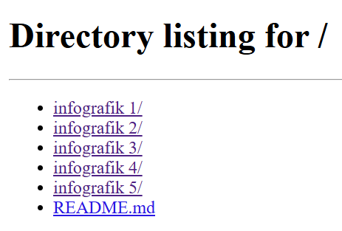
Zur Nutzung der interaktiven Infografiken ist keine zusätzliche Softwareinstallation notwendig – lediglich ein moderner Webbrowser (z. B. Chrome oder Firefox) wird benötigt. Das Projekt besteht aus fünf separaten HTML-Seiten, die jeweils in eigenen Ordnern gespeichert sind (infografik 1 bis infografik 5).
Um eine Infografik zu starten, empfiehlt es sich, einen lokalen Webserver zu verwenden. Dies kann beispielsweise des Python-Befehls python -m http.server erfolgen. Nach dem Start des Servers im Hauptverzeichnis kann jede Infografik über den entsprechenden Pfad im Browser aufgerufen werden.

2) Projektziel
Ziel des Projekts ist die Erstellung von fünf interaktiven Infografiken zur Bundestagswahl 2025, die politische Daten verständlich und ansprechend visualisieren. Die Nutzerinnen und Nutzer sollen Wählerverhalten, Parteistärken und regionale Unterschiede eigenständig erkunden können. Durch interaktive Karten, Balkendiagramme und Filter wird ein intuitiver Zugang zu komplexen Informationen ermöglicht.

3) Infografik 1: Wahlbeteiligung im Zeitverlauf
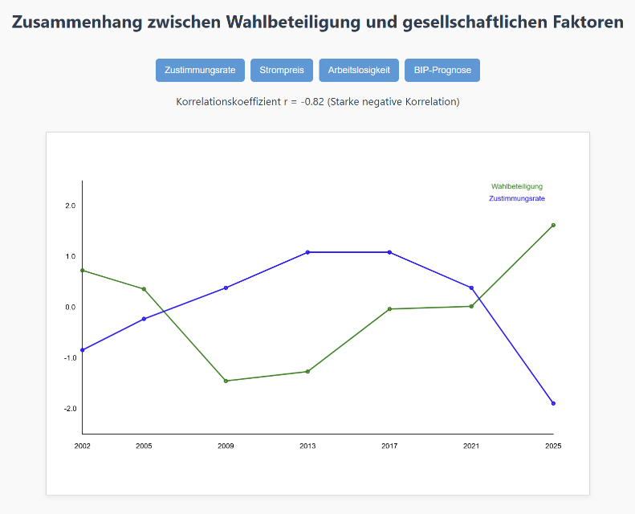
Diese Infografik visualisiert die Entwicklung der Wahlbeteiligung in Deutschland von 2002 bis 2025. Nutzerinnen und Nutzer können verschiedene Einflussfaktoren wie Zustimmung zur Regierung, Strompreise oder Arbeitslosigkeit einblenden und vergleichen. Dann können sie sehen, ob der gewählte Faktor mit der Bewegung der Wahlbeteiligung korreliert oder nicht. Die Darstellung erfolgt über Liniendiagramme. Die interaktiven Elemente in dieser Grafik sind die Schaltflächen, die angeklickt werden können, um Vergleiche mit verschiedenen Faktoren anzuzeigen. Die für die Grafik verwendeten Daten sind Jahreswerte für den Zeitraum 2002–2025 und umfassen: Wahlbeteiligung, Zustimmung zur Regierung, Strompreis (in Cent pro kWh), Arbeitslosenquote sowie die BIP-Prognose.

4) Infografik 2: Bundesländer im Vergleich
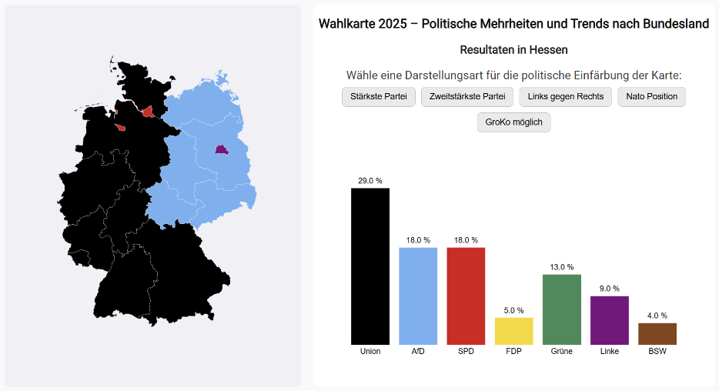
Diese Infografik präsentiert eine interaktive Deutschlandkarte, auf der jedes Bundesland individuell angeklickt werden kann. Nach dem Klick wird ein Balkendiagramm angezeigt, das wahlbezogene Daten des gewählten Bundeslands visualisiert. Zusätzlich können Nutzerinnen und Nutzer verschiedene politische Vergleichsansichten aktivieren – darunter die dominierende Partei, die politische Lagerzugehörigkeit (links/rechts), die Haltung zur NATO, Migrationspositionen sowie die Koalitionsfähigkeit mit CDU und SPD. Die interaktiven Elemente ermöglichen es, Zusammenhänge zwischen geografischer Lage und politischen Präferenzen direkt auf der Karte zu erkennen. Die Visualisierung basiert auf einem SVG-Kartenausschnitt und wird vollständig im Browser gerendert. Die zugrundeliegenden Daten stammen aus einer Excel-Datei mit Wahlergebnissen und politischen Einordnungen je Bundesland.

5) Infografik 3: Parteienpräferenzen nach Altersgruppen
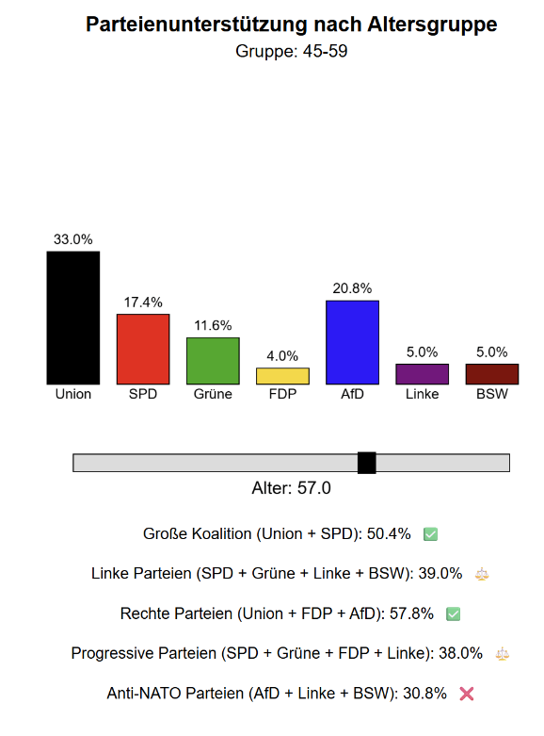
Diese Infografik stellt dar, wie sich die Unterstützung der Parteien über verschiedene Altersgruppen hinweg verteilt. Die Grundlage bilden Daten der Bundestagswahl 2025. Sie zeigen, welche Parteien bei jungen, mittelalten und älteren Wählerinnen und Wählern besonders beliebt sind. Die Visualisierung erfolgt über ein interaktives Balkendiagramm, das durch einen horizontalen Schieberegler (Slider) steuerbar ist. Mit diesem Slider kann man sich durch alle Altersjahrgänge von 18 bis 70+ bewegen und dabei die jeweils stärkste Partei sowie prozentuale Verteilungen erkennen. Ziel der Darstellung ist es, Altersunterschiede im Wahlverhalten sichtbar zu machen und mögliche Generationenkonflikte oder Trends zu verdeutlichen. Die Daten werden beim Verschieben des Reglers dynamisch aktualisiert, um eine flüssige und intuitive Nutzererfahrung zu gewährleisten.

6) Infografik 4: Wählerwanderung zwischen 2021 und 2025
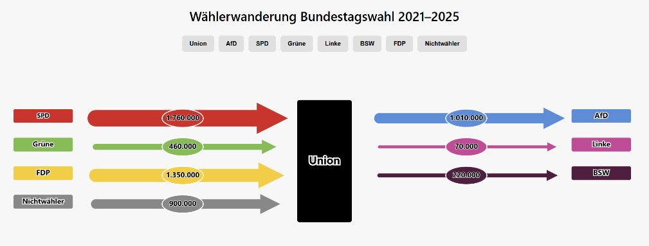
Diese Infografik visualisiert die Wählerwanderungen zwischen den Bundestagswahlen 2021 und 2025. Sie zeigt, wie viele Wählerinnen und Wähler von einer Partei zu einer anderen gewechselt sind – basierend auf repräsentativen Umfragedaten. Die Darstellung erfolgt in Form eines gerichteten Netzwerks, bei dem Pfeile zwischen den Parteien die Wechselströme darstellen. Die Dicke der Pfeile entspricht der Anzahl der gewechselten Stimmen, sodass besonders starke Verschiebungen auf einen Blick erkennbar sind. Die interaktiven Elemente dieser Grafik sind Buttons, mit denen verschiedene Ansichten für jede Partei aktiviert werden können. So lassen sich gezielte Analysen durchführen und parteispezifische Dynamiken besser erkennen. Ziel der Visualisierung ist es, politische Bewegungen innerhalb der Wählerschaft zu analysieren.

7) Infografik 5: Parteiverteilung im Bundestag basierend auf Umfragen von 2021 bis 2025
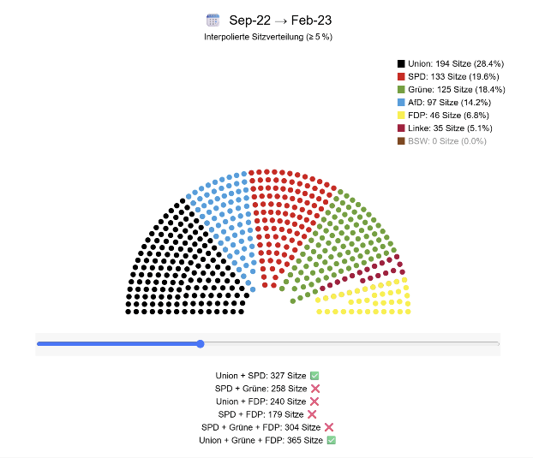
Diese Infografik zeigt die Entwicklung der potenziellen Sitzverteilung im Bundestag auf Grundlage von Umfragewerten im Zeitraum 2021 bis 2025. Die Umfragedaten werden in Parlamentssitz-Grafiken übersetzt, wobei Parteien mit weniger als 5 % Stimmenanteil nicht berücksichtigt werden (Sperrklausel). Ein interaktiver Schieberegler ermöglicht es, zwischen verschiedenen Zeitpunkten der Umfragen zu wechseln und so die Veränderung der Mehrheitsverhältnisse im Zeitverlauf zu beobachten. Zusätzlich werden mehrere mögliche Koalitionen automatisch berechnet und grafisch dargestellt. Die interaktiven Elemente bestehen aus dem Zeitschieberegler sowie dynamisch berechneten Koalitionsvarianten unterhalb des Diagramms. Ziel dieser Visualisierung ist es, die politischen Kräfteverhältnisse über die Zeit hinweg greifbar zu machen und Koalitionsoptionen unter wechselnden Meinungsbildern zu veranschaulichen.

8) Quellen
- SVG Karte: https://simplemaps.com/svg/country/de
- Daten für Infografik 1: https://www.bundeswahlleiterin.de/dam/jcr/cb7780a8-0e25-46d1-90c8-dee397033936/btw25_heft2.pdf
- Daten für Infografik 2: https://de.wikipedia.org/wiki/Bundestagswahl_2025/Wahlergebnisse_nach_Bundesl%C3%A4ndern
- Daten für Infografik 3: https://www.tagesschau.de/wahl/archiv/2025-02-23-BT-DE/umfrage-alter.shtml
- Daten für Infografik 4: https://www.tagesschau.de/wahl/archiv/2025-02-23-BT-DE/analyse-wanderung.shtml
- Daten für Infografik 5: https://www.tagesschau.de/wahl/archiv/2025-02-23-BT-DE/analyse-wanderung.shtml

